1. Постановка задачи исследования устойчивости САУ. Необходимое условие устойчивости линейной САУ (с обоснованием). Классификация критериев устойчивости.

Необходимое условие устойчивости: Для того чтобы линейная система являлась устойчивой, необходимо, чтобы все коэффициенты характеристического уравнения были положительными: $a_{0}>0, a_{1}>0, …, a_{n}>0$.

Док-во: Пусть ХУ рассматриваемой САУ имеет вид:

$$a_{0}p^{n}+a_{1}p^{n-1}+…+ a_{n}=0$$

По следствию из теоремы Безу характеристический полином A(p) можно представить в виде:

$$A\left(p\right)= a_{0}\left(p-p_{1}\right)\left(p-p_{2}\right)∙… ∙(p-p_{n})$$

Каждому вещественному корню $p_{i}=∝_{i}$ соответствует множитель ($p_{i}-{ α}_{i}$) – двучлен, коэффициенты которого положительны при $α_{i}<0$. А паре комплексно-сопряжённых корней $p_{i,k}= α_{i} ±jβ_{i}$ соответствует множитель $\left(p- α_{i}-jβ_{i}\right)\left(p- α_{i}-jβ_{i}\right)=({p-α_{i})}^{2}+β_{i}^{2}$– полином второй степени, коэффициенты которого положительны при $α_{i}<0$. Следовательно, если САУ устойчива, то коэффициенты полиномов во всех полученных множителях положительны, а следовательно, все коэффициенты A(p) тоже положительны.

Постановка задачи исследования устойчивости САУ:

Пусть имеется линейная система с передаточной функцией

$$W\left(p\right)= \frac{B(p)}{A(p)}$$

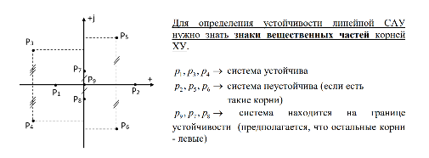Характеристическое уравнение системы: A(p) = 0 имеет n корней $p_{i}= α_{i}+jβ_{i}, i=\overline{1,n}$. Корни вещественного полинома A(p) могут быть: вещественными, комплексными попарно сопряжёнными, мнимыми попарно сопряжёнными, нулевыми. Возможные расположения корней на комплексной плоскости:

Анализ устойчивости линейных САУ путем нахождения корней ХУ наталкивается на трудности, связанные с отсутствием аналитических выражений для корней уравнений степени выше четвертой. Поэтому ставится вопрос: можно ли судить об устойчивости системы без вычисления корней? Ответ на этот вопрос положительный. Известно много критериев устойчивости – условий, позволяющих судить о расположении корней характеристического уравнения в левой полуплоскости без нахождения их значений.

Критерии устойчивости делятся на 2 группы: алгебраические и частотные критерии.

Алгебраические критерии устойчивости позволяют судить об устойчивости системы по коэффициентам характеристического уравнения. Частотные критерии устойчивости позволяют судить об устойчивости систем по виду их частотных характеристик.

1. Критерий Гурвица устойчивости линейных САУ. Условия устойчивости по критерию Гурвица систем 1-го, 2-го и 3-го порядков. Пример нахождения предельного коэффициента усиления линейной САУ с помощью критерия Гурвица.

Пусть ХУ рассматриваемой системы имеет вид:

$$a_{0}p^{n}+a_{1}p^{n-1}+…+ a_{n}=0$$

Критерий Гурвица: Для того чтобы система с характеристическим уравнением (1) была устойчива, необходимо и достаточно, чтобы при $a_{0}$ > 0 все частные определители Гурвица до n-го порядка включительно были положительны.

1) Система 1-го порядка (𝑛 = 1):

ХУ имеет вид: $a_{0}p+ a_{1}=0$

Определитель Гурвица: Δ = ||

Условия устойчивости: > 0, > 0

2) Система 2-го порядка (𝑛 = 2):

ХУ: $a_{0}p^{2}+ a_{1}p+a_{2}=0$

Определитель Гурвица: $∆_{2}=\left|\begin{matrix}a_{1} & 0 \\ a_{0} & a_{2}\end{matrix}\right|$

Условия устойчивости: > 0, > 0, > 0

3) Система 3-го порядка (𝑛 = 3):

ХУ: ${a_{0}p^{3}+ a}_{1}p^{2}+ a_{2}p+a_{3}=0$

Определитель Гурвица $∆_{3}=\left|\begin{matrix}a_{1} & a_{3} & 0 \\ a_{0} & a_{2} & 0 \\ 0 & a_{1} & a_{3}\end{matrix}\right|$

Условия устойчивости: $a_{0}$ > 0, ${∆_{1}=a}_{1}$ > 0, $∆_{2}=a_{1}a_{2}-a_{0}a_{3}$ > 0, $∆_{3}=a_{3}∆_{2}>0$

В итоге получаем необходимое и достаточное условие устойчивости системы 3-го порядка: $\left\{\begin{aligned}a_{i}>0, i=\overline{0,3} \\ ∆_{2}=a_{1}a_{2}-a_{0}a_{3} > 0\end{aligned}\right.$

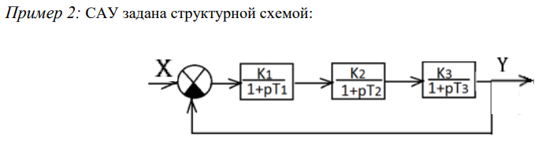

Предельный коэффициент усиления (𝑲пред) – значение коэффициента усиления разомкнутой системы, при котором замкнутая система находится на границе устойчивости.

Передаточная функция разомкнутой системы:

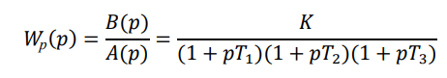

Замкнутой системы:

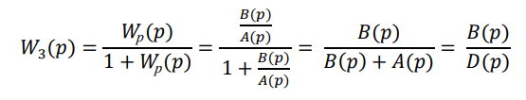

ХУ замкнутой системы: 𝐷(𝑝) = 0

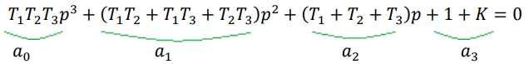

Положительность коэффициентов вытекает из физического смысла величин 𝑇𝑖 и 𝐾.

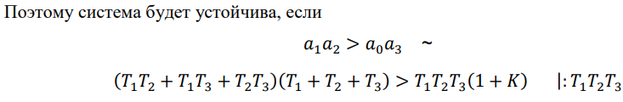

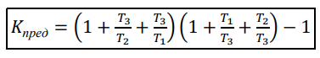

1. Критерии Льенара-Шипара и Рауса устойчивости линейных САУ.

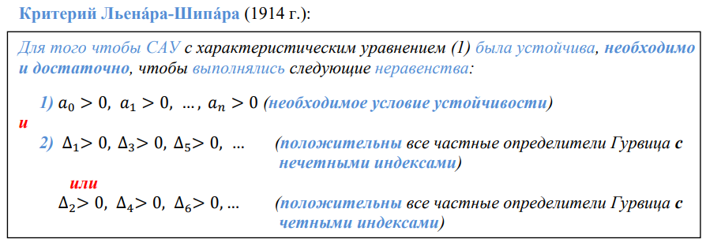

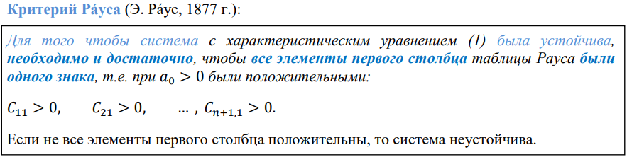

|  |  |  |  |  |
| --- | --- | --- | --- | --- |
| Коэффициент $r_{i}$ | № стол. № стр. | 1 | 2 | 3 |
| - | 1 | $$C_{11}=a_{0}$$ | $$C_{12}=a_{2}$$ | $$C_{13}=a_{4}$$ |
| - | 2 | $$C_{21}=a_{1}$$ | $$C_{22}=a_{3}$$ | $$C_{23}=a_{5}$$ |
| $$r_{3}=\frac{C_{11}}{C_{21}}$$ | 3 | $$C_{31}=C_{12}-r_{3}∙C_{22}$$ | $$C_{32}=C_{13}-r_{3}∙C_{23}$$ | $$C_{33}=C_{14}-r_{3}∙C_{24}$$ |
| $$r_{4}=\frac{C_{21}}{C_{31}}$$ | 4 | $$C_{41}=C_{22}-r_{4}∙C_{32}$$ | $$C_{42}=C_{23}-r_{4}∙C_{33}$$ | $$C_{43}=C_{24}-r_{4}∙C_{34}$$ |
| … | … | … | … | … |
| … | n+1 | $$C_{n+1,1}=C_{n-1,2}-r_{n+1}∙C_{n,2}$$ | … | … |

1. Принцип аргумента как математическая основа частотных критериев устойчивости линейных САУ.

Пусть- имеется полином n-ой степени $A\left(p\right)= a_{0}p^{n}+…+ a_{n}$

Вопрос: чему равно приращение аргумента данного полинома



По следствию из теоремы Безу 𝐴(𝑝) можно представить в виде: $A\left(p\right)= a_{0}\left(p-p_{1}\right)\left(p-p_{2}\right)∙… ∙(p-p_{n})$

Положим 𝑝 = 𝑗𝜔 , тогда

$A\left(jw\right)= a_{0}\left(jw-p_{1}\right)\left(jw-p_{2}\right)∙… ∙(jw-p_{n})$*–* комплексное число

Величина (𝑗𝜔 − $p_{i}$) геометрически изображается вектором, проведенным из точки $p_{i}$ в точку 𝑝 = 𝑗𝜔 на мнимой оси:

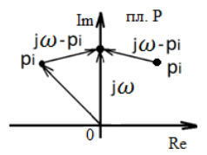

При изменении частоты от 0 до $+∞$ изменение аргумента 𝐴(𝑗𝜔) равно:

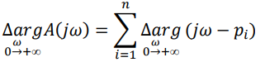

$\underset{w=0→+∞}{∆arg}{(jw- p_{i})}⁡$ зависит от того, в какой полуплоскости лежит корень $p_{i}$:

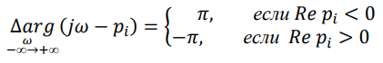

Очевидно, что при изменении частоты от 0 до +∞ изменение аргумента вектора (𝑗𝜔 − $p_{i}$) будет вдвое меньше:

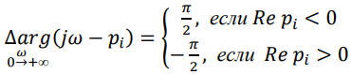

Предположим, что полином 𝐴(𝑝) имеет k правых корней $p_{i}$ и (𝑛 − 𝑘) левых корней. Тогда приращение аргумента:

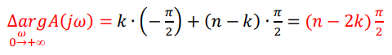

Выражение и представляет собой математическую формулировку принципа аргумента.

1. Критерий Михайлова устойчивости линейных САУ (с обоснованием). Примеры годографов Михайлова устойчивых и неустойчивых систем. Алгоритм нахождения предельного коэффициента усиления линейной САУ с помощью критерия Михайлова (можно на примере).

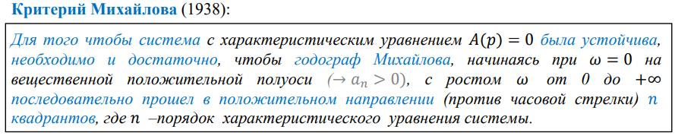

Док-во:

1. Годографы Михайлова устойчивых систем начинаются на вещественной положительной полуоси, т.к. при $a_{0}>0$ все коэффициенты характеристического уравнения положительны



1. Для устойчивости системы с характеристическим уравнением 𝐴(𝑝) = 0 необходимо и достаточно, чтобы все корни характеристического уравнения были левыми, →



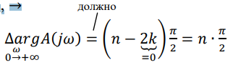



𝐴(𝑗ω) ≠ 0 ни при каких ω

1. У устойчивых систем, описываемых ОДУ с постоянными коэффициентами, 𝑎𝑟𝑔𝐴(𝑗𝜔) с ростом 𝜔 должен возрастать монотонно, → вектор 𝐴(𝑗𝜔) поворачивается только в положительном направлении, ч.т.д.

Определить Кпред, используя критерий Михайлова:

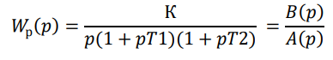

Ищется характеристический вектор замкнутой системы:

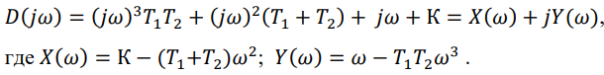

Далее 𝑋(𝜔) и 𝑌(𝜔) приравниваются к нулю:

$\left\{\begin{aligned}X\left(w\right)=0 \\ Y\left(w\right)=0\end{aligned}\right.$

из второго уравнения находим:

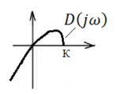

т.к. замкнутая САУ должна быть на границе устойчивости, годограф 𝐷(𝑗𝜔) проходит через начало координат при ω≠ 0

1. Критерий Найквиста устойчивости линейных САУ для случая устойчивой разомкнутой системы.

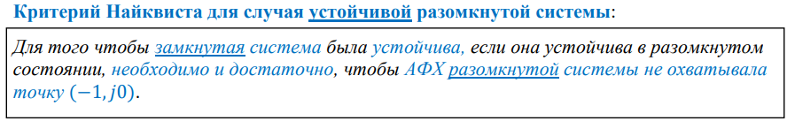

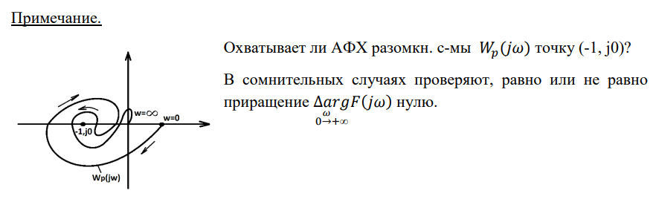

1. Критерий Найквиста устойчивости линейных САУ для случая неустойчивой разомкнутой системы.

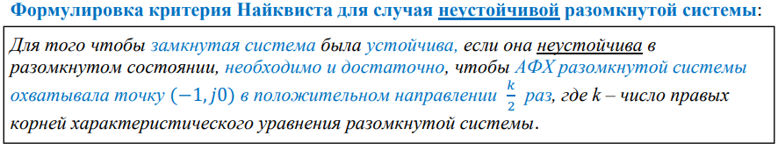

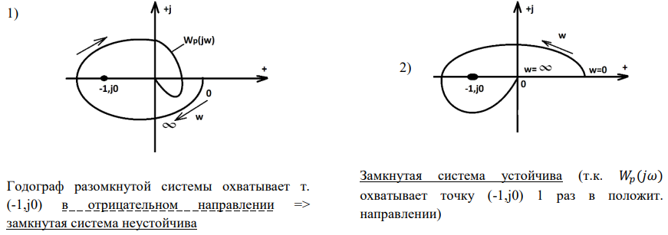

1. Критерий Найквиста устойчивости линейных САУ для случая нейтрально-устойчивой разомкнутой системы.

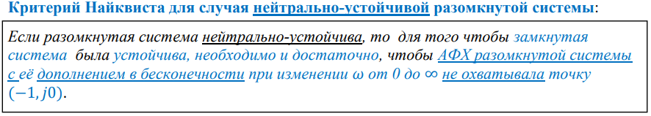

Устойчива ли замкнутая система (с единичной ООС), если передаточная функция разомкнутой имеет вид: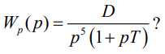

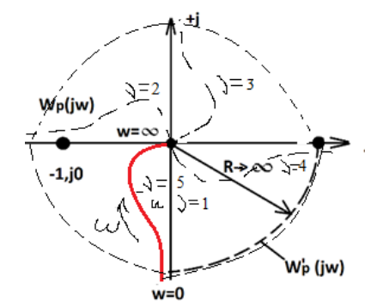Ответ: при любых значениях параметров D (добротность) и T система неустойчива, т.к. АФХ разомкнутой системы с дополнением в бесконечности всегда охватывает точку (−1,𝑗0).